|  |  |
| --- | --- |
| *Ngày 29 tháng 01 năm 2023* | *Họ và tên giáo viên: Nguyễn Thị Hòa*  *Tổ chuyên môn: Tổ Khoa học xã hội* |

***Tiết 21*** ***-* Âm nhạc thường thức: Tìm hiểu sáo trúc,khèn**

**-Ôn tập: Bài đọc nhạc số3**

**I. MỤCTIÊU**

**1.Kiếnthức**:

-HS hiểu biết sơ lược về đặc điểm, cấu tao 2 loại nhạc cụ dân tộc: Khèn và sáotrúc.

-Đọc chuẩn xác Bài đọc nhạc số 3 kết hợp đánh nhịp và gõđệm.

**2.Nănglực:**

**-** Năng lực chung: năng lực thể hiện âm nhạc, cảm thụ và hiểu biết âm nhạc

-Năng lực đặcthù:

+ Đọc chuẩn xác bài đọc nhạc số 3 kết hợp các hình thức gõ đệm và đánh nhịp 2/4

+ Nhận biết được hình dáng, tên gọi và âm sắc của 2 nhạc cụ dân tộc sáo trúc và khèn khi xem biểu diễn

**3. Phẩmchất:**

-Quan phần tìm hiểu về khèn và sáo trúc, HS thêm hiểu biết và yêu mến nhạc cụ dân tộc Việt Nam. Có ý thức giữ gìn, bảo tồn những giá trị mà cha ông đã lưu giữ biết bao đời.

**II.THIẾT BỊ DẠY HỌC VÀ HỌC LIỆU**

**1.Giáo viên:** SGV, đàn phím điện tử, nhạc cụ gõ, phương tiện nghe – nhìn và các tư liệu file âm thanh phục vụ cho tiếtdạy.

**2.Học sinh:** SGK Âm nhạc 6, nhạc cụ gõ. Tìm hiểu trước về sáo trúc,khèn.

**III.TIẾN TRÌNH DẠYHỌC**

**1.Hoạt động 1: Khởi động (Mởđầu)**

**a.Mục tiêu:** Tạo hứng thú cho HS vào bài học và giúp HS có hiểu biết ban đầu về bài họcmới

**b.Nội dung:** HS hình ảnh và nghe âmthanh

**c.Sản phẩm:** HS thực hiện theo yêu cầu củaGV

**d.Tổ chức thựchiện:**

-GV cho Hs xem một vài hình ảnh ( qua trình chiếu hoặc tranh ảnh) về một số nhạc cụ dân tộc, HS đoán tên các nhạc cụ ( Đàn tơ- rưng, đàn nguyệt, đàn bầu, khèn, sáo, trúc,...)

GV giới thiệu vào bài học.

**2.Hoạt động 2: Hình thành kiến thứcmới**

**\* Kiến thức : Tìm hiểu về nhạc cụkhèn và sáo trúc**

**a.Mục tiêu:** HS nắm được thông tin cơ bản về nhạc cụ khèn và sáotrúc.

**b.Nội dung:** HS trình bày câu trảlời

**c. Sản phẩm:** HS đưa ra được câu trả lời phù hợp với câu hỏi GV đưara

**d.Tổ chức thựchiện:**

**\* Cho HS nghe âm thanh của khèn và sáo trúc**

- GV mở 1-2 đoạn video ngắn hòa tấu nhạc cụ dân tộc, trong đó có sáo trúc về khèn. Dẫn vào bài. Từ hoạt động nghe file âm thanh, xem video hòa tấu nhạc cụ dântộc

**2.Tìm hiểu nhạc cụkhèn:**

-GV tổ chức hoạt động nhóm: Từng cá nhân đưa ra thông tin đã chuẩn bị, cùng thảo luận, thống nhất nội dung để cử đại diện trình bày trướclớp

-HS làm theo yêu cầu của giáoviên

-HS nghe,xem một số file âm thanh, video có biểu diễn khèn, múa khèn ( khuyến khích sử dụng tư liệu do HS sưutầm)

-HS lắng nghe các nhóm trình bày, các nhóm nhận xét cho nhau HS lắng nghe các nhóm trình bày, các nhóm nhận xét chonhau

-GV nhận xét, bổ sung kiến thức cần ghinhớ.

+ Khèn là loại nhạc cụ truyền thống độc đáo vùng núi phía Bắc. Khèn mang một ý nghĩa vô cùng sâu sắc trong đời sống tinh thần của đồng bào nơi đây. Khèn được sử dụng trong các ngày lễ tết, lễ hội... Tiếng khèn như linh hồn của người dân, họ có thể thông qua tiếng khèn để gửi gắm, hiện tiếng lòng của mình với bạn tình, với cộng đồng và với thiên nhiên hùng vĩ.

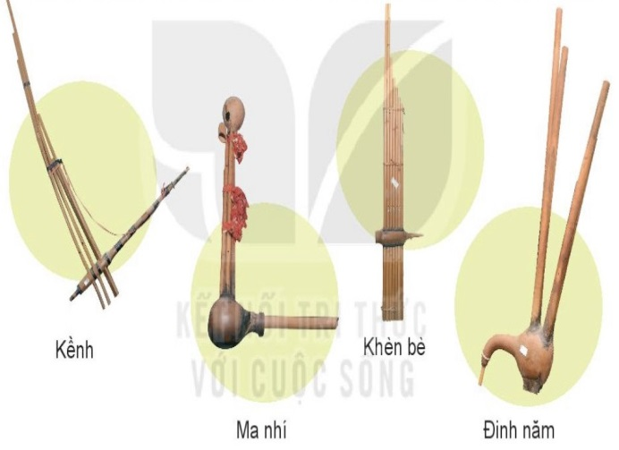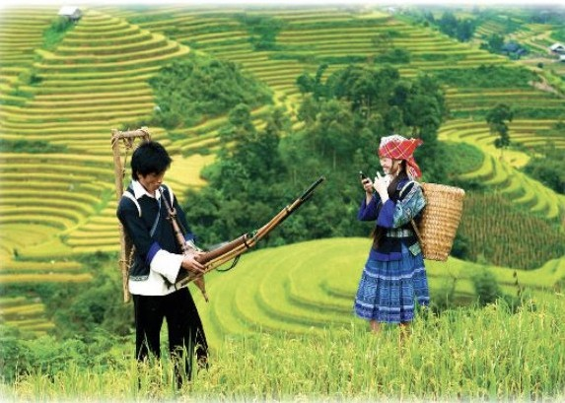

**2.Tìm hiểu nhạc cụ sáotrúc**

-GV tổ chức hoạt động nhóm: Từng cá nhân đưa ra thông tin đã chuẩn bị, cùng thảo luận, thống nhất nội dung để cử đại diện trình bày trướclớp

-Trả lời câu hỏi trongSGK:

+ Đặc điểm chung nhất của hai nhạc cụ khèn và sáo trúc: 2 nhạc cụ được làm bằng chất liệu gì? => (tre, trúc); Hình dáng như thế nào? => (hình ống); Tạo ra âm thanh bằng tác động gì?=> (làn hơi)

-HS lắng nghe các nhóm trình bày, các nhóm nhận xét chonhau.

-HS nghe/xem một số file âm thanh/ video đọc tấu hoặc hòa tầu sáo trúc ( khuyến khích sử dụng tư liệu doHS sưu tầm).

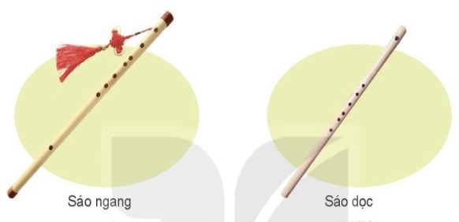

\***Cảm nhận âm nhạc**: GV gợi mở cho HS cảm nhận những nét đặc sắc trong âm thanh âm sắc của tiếng sáo (du dương, réo rắt, mênh mang dàn trải tạo cảm giác yên bình,...) cũng như âm thanh đặc trưng của tiếng khèn (khè khè, khỏe khoắn, âm vang mạnh mẽ như sức mạnh của những người đàn ông nơi núi rừng hoang dã,...).

- Giáo dục HS ý thức bảo tồn và gìn giữ những nét văn hóa các vùng miền.

**3.Hoạt động 3: Hoạt động luyệntập**

**a.Mục tiêu:** Học sinh luyện tập Bài đọc nhạc số3

**b.Nội dung:** HS ôn luyện đọc nhạc kết hợp gõ đệm theo phách hoặc đánh nhịp4/4.

**c.Sản phẩm:** HS hát đúng theo nhịp và trình bàytốt

**d.Tổ chức thựchiện:**

**\* Ôn tập: Bài đọc nhạc số 3.**

-GV đàn giai điệu và đọc Bài đọc nhạc số 3 (1 lần), HS lắng nghe đọc nhâm theo.

-Bắt nhịp cho cả lớp đọc bài 1lần.

-Tổ chức ôn luyện nhóm HS đọc nhạc kết hợp gõ đệm theo phách hoặc đánh nhịp

-Từng nhóm HS trình bày bài đọc nhạc trước lớp. HS quan sát, nhận xét, sửa lỗi sai chonhau.

GV nhận xét, sửa những chỗ HS đọc chưa đúng. Đánh giá phần đọc nhạc của HS.

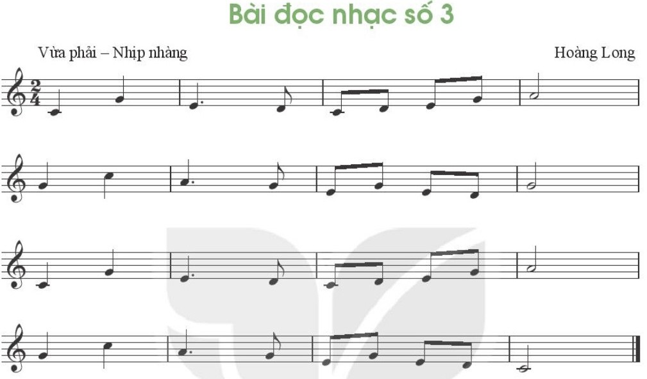

**4.Hoạt động 4: Hoạt động vậndụng**

**a.Mục tiêu:** HS vận dụng- sáng tạo các hiểu biết kiến thức, kĩ năng và tích cực thể hiện bản thân trong hoạt động trìnhb

**b.Nội dung:** HS trình bày hiểubiết

**c.Sản phẩm:** HS năng động, tích cực biểu diễn âm nhạc, cảm thụ và trình bày hiểu biết về âmnhạc

**d.Tổ chức thựchiện:**

- HS chia sẻ những hiểu biết của mình về 2 loại nhạc cụ đân tộc đã học cho bạn bè, người thânnghe.

\***Tổng kết tiết học**

-GV cùng HS hệ thống các nội dung và yêu cần đạt của bàihọc.

-Khuyến khích HS tìm hiểu thêm các loại nhạc cụ dân tộc khác để thấy được sự đa dạng trong kho tàng nhạc cụ dân tộc của Việt Nam. HS ở miền núi có thể khuyến khích tập thổi kènlá.

**\*Chuẩn bị bài mới:**

-Chuẩn bị các nội dung sau đẻ trình điển váo tiết Vận đụng - Sáng tạo:

-Luyện tập, hoàn thiện bài hát *Mưa rơi* đưới các hình thức đãhọc.

-Đặt lời cho Bài đọc nhạc số3

-Sưu tầm thêm một số bản độc tấu, hoá tấu của khèn và sáotrúc

**Kết thúc bài học**